**BÁO CÁO SƠ KẾT HỌC KỲ I NĂM HỌC 2018 – 2019**

**PHÒNG GIÁO DỤC VÀ ĐÀO TẠO**

**Địa chỉ email**

**Mã số báo cáo của Phòng GDĐT**

*Xem mã số tại đây:* [*http://gdtrunghoc.hcm.edu.vn/quan-ly-tap-huan-bao-cao/danh-sach-cac-don-vi-da-thuc-hien-bao-cao-nam-hoc-2018-2019-c41794-60776.aspx*](http://gdtrunghoc.hcm.edu.vn/quan-ly-tap-huan-bao-cao/danh-sach-cac-don-vi-da-thuc-hien-bao-cao-nam-hoc-2018-2019-c41794-60776.aspx)

**Quận/Huyện**

**3. Họ và tên Trưởng phòng**

**4. Điện thoại di động của Trưởng phòng**

**Danh sách Lãnh đạo, Chuyên viên phụ trách THCS**

*Đính kèm tập tin Excel theo MAU09. Đặt tên file: "Mã báo cáo 4 chữ số"MAU09.xlsx*

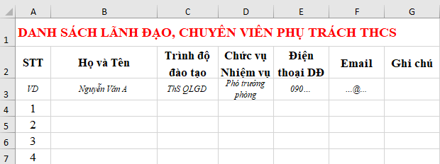

**Danh sách cán bộ phụ trách địa bàn**

*Đính kèm tập tin Excel theo MAU10. Đặt tên file: "Mã báo cáo 4 chữ số"MAU10.xlsx*

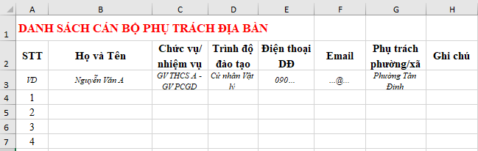

**Quy mô trường, lớp biến động trong HKI năm học 2018-2019**

*Tập tin đính kèm là file Excel theo Mẫu 11. Cách đặt tên file: "Mã số báo cáo"MAU11.xlsx*

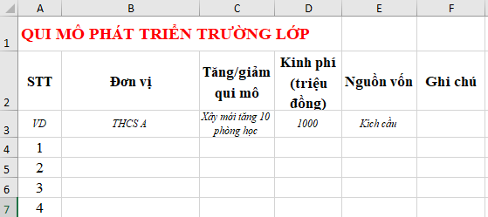

**Kiểm định CLGD - Trường chuẩn quốc gia**

*Nêu các giải pháp triển khai thực hiện Thông tư 18/TT-BGDĐT*

**Công tác chỉ đạo tổ chức dạy học 2 buổi/ngày**

**NHIỆM VỤ GIÁO DỤC TRUNG HỌC**

**Tổ chức thực hiện chương trình theo định hướng đổi mới của Văn bản 4612/BGDĐT-GDTrH**

*Đánh giá kết quả công tác chỉ đạo, kiểm tra trường THCS thực hiện*

**Đánh giá việc thực hiện đổi mới quản lý hoạt động chuyên môn, nêu nhữngđiểm chính yếu và kết quả thực hiện trong HKI**

**Dạy học 2 buổi/ngày**

*Đánh giá kết quả thực hiện; nêu cụ thể qui mô (số trường, lớp, học sinh) tăng hay giảm trong năm học này; nếu giảm cần phân tích đánh giá và định hướng sắp tới.*

**Kết quả việc chỉ đạo thực hiện chủ đề dạy học theo định hướng GD STEM trong HKI**

**Kết quả việc đổi mới hình thức tổ chức dạy học, tăng cường các hoạt động trải nghiệm trong dạy học**

**Hoạt động Học sinh nghiên cứu khoa học**

*Kết quả công tác chỉ đạo của PGDĐT trong hoạt động HS nghiên cứu khoa học*

**Việc chỉ đạo phát triển Câu lạc bộ trường học**

*Kết quả công tác chỉ đạo của PGDĐT trong việc tăng cường hoạt động của CLB trường học*

**Giáo dục tích hợp, lồng ghép**

*Đánh giá kết quả công tác chỉ đạo, kiểm tra trường THCS thực hiện Giáo dục tích hợp, lồng ghép của phòng GDĐT*

**Tổ chức, tham gia các Hội thi, hoạt động chuyên môn**

*Kết quả công tác chỉ đạo các trường THCS tham gia các hội thi, hoạt động CM*

**Đánh giá về công tác giáo dục hướng nghiệp, phân luồng**

**Công tác đào tạo bồi dưỡng HSG cấp THCS**

**Việc thực hiện CSDL Ngành**

*Về chỉ đạo, tổ chức và quản lý việc tăng cường điều kiện đảm bảo và ứng dụng có hiệu quả công nghệ thông tin trong dạy học và quản lý giáo dục. Đánh giá việc thực hiện tăng cường ứng dụng CNTT trong quản lý và việc thực hiện chỉ tiêu 100% trường THCS thực hiện sổ điểm điện tử*

**Việc thực hiện ứng dụng CNTT trong dạy học**

**Đánh giá việc thực hiện dạy học Ngoại ngữ, sử dụng tài liệu bổ trợ dạy học giúp học sinh đủ năng lực tham gia đánh giá theo chuẩn QT**

*Về chỉ đạo, tổ chức và quản lý việc tăng cường điều kiện đảm bảo để mở rộng và nâng cao chất lượng dạy học ngoại ngữ, đặc biệt là tiếng Anh.*

**Dạy học với Giáo viên người nước ngoài**

*Công tác quản lý của phòng GDĐT đối với việc dạy học GV bản ngữ tại các trường THCS*

**Những kết quả nổi trội trong việc Giáo dục đạo đức, lối sống, kỹ năng sống**

**Đánh giá về công tác giáo dục thể chất**

**Đánh giá về công tác giáo dục chuyên biệt, giáo dục hòa nhập tại địa phương**

**Đánh giá về Công tác xây dựng trường học theo mô hình Trường THCS tiên tiến hội nhập khu vực và thế giới trên địa bàn quận/huyện**

**Đánh giá kết quả công tác chỉ đạo, kiểm tra trường THCS thực hiện Công tác phát triển đội ngũ nhà giáo, tuyển dụng GV của phòng GDĐT**

**Đánh giá kết quả công tác chỉ đạo, kiểm tra trường THCS thực hiện "Trường học kết nối"**

**Chỉ đạo của Phòng GDĐT trong việc tăng cường xây dựng Văn hóa đọc trong trường học và nâng cao chất lượng hoạt động thư viện**

**Công tác kiểm tra việc thực hiện Qui chế dân chủ cơ sở tại các trường THCS**

**Về thực hiện tốt chế độ chính sách theo quy định về giáo dục dân tộc**

*Số liệu, đánh giá những việc đã thực hiện*

**Kết quả việc thực hiện Kế hoạch số 3381/KH-GDĐT-TrH trong HKI**

*Tập tin đính kèm là file Excel. Cách đặt tên file: "Mã số báo cáo"MAU12.xlsx*

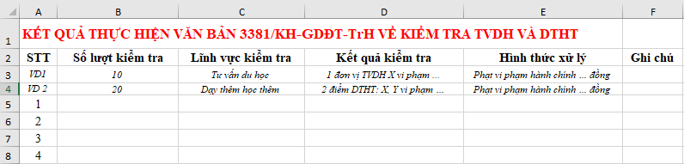

**Những kết quả nổi bật trong HKI**

**Đánh giá chung về kết quả thực hiện trong HKI**

*Đánh giá ngắn gọn những thành tựu đạt được; những tồn tại hạn chế; nguyên nhân các tồn tại, chỉ rõ những vấn đề nào thuộc thẩm quyền địa phương, những vấn đề nào thuộc thẩm quyền Sở GDĐT, Bộ GDĐT; các giải pháp khắc phục.*

**Kiến nghị, đề xuất**

**Họ và tên, chức vụ, nhiệm vụ, số điện thoại người lập báo cáo**